2026年大学生新文科实践创新大赛
评委系统操作手册

目录

一、评委用户登录 1
二、评阅任务查看 1
三、项目评阅 2
四、评阅结果修改 3
五、评阅结果提交 4
六、评阅任务完成确认 5

说明：请使用Chrome浏览器进行评委账户相关操作

一、评委用户登录
进入大赛官网（https://xwkds.sdu.edu.cn/），选择“专家入口”，输入账号和密码后进入评阅系统。
注：账号密码由初赛/决赛管理员提供。


二、评阅任务查看
登录后，系统跳转评阅任务页面可查看评阅任务，点击【评阅明细】查看该分组的项目详情，点击【去评阅】对分配的项目进行评分。

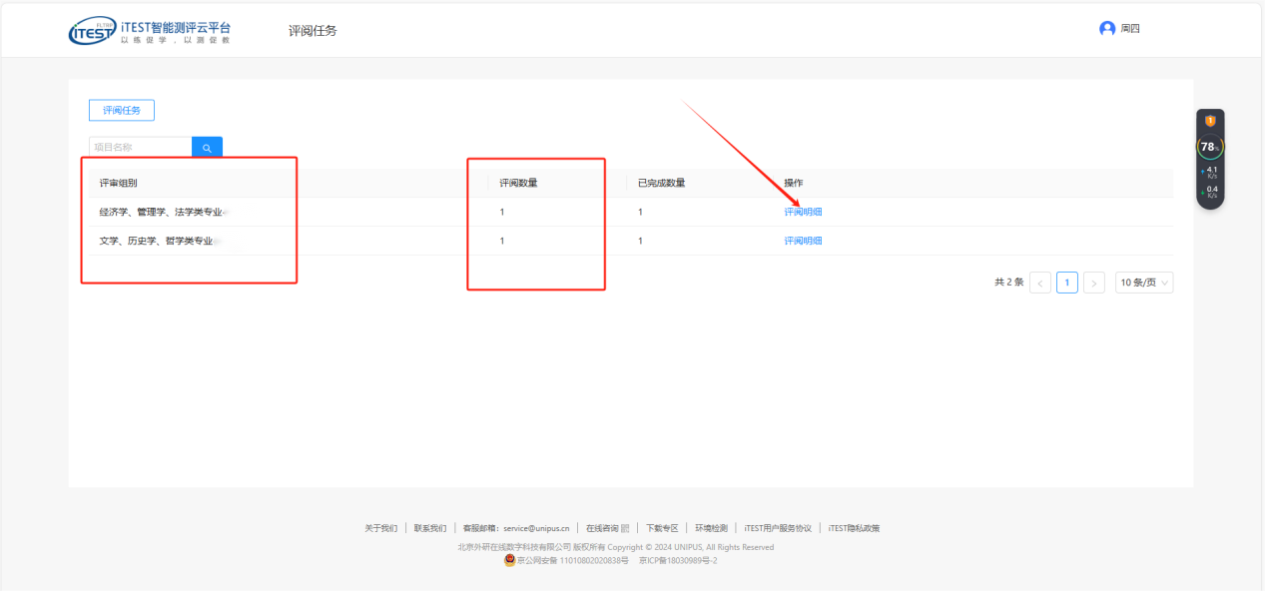
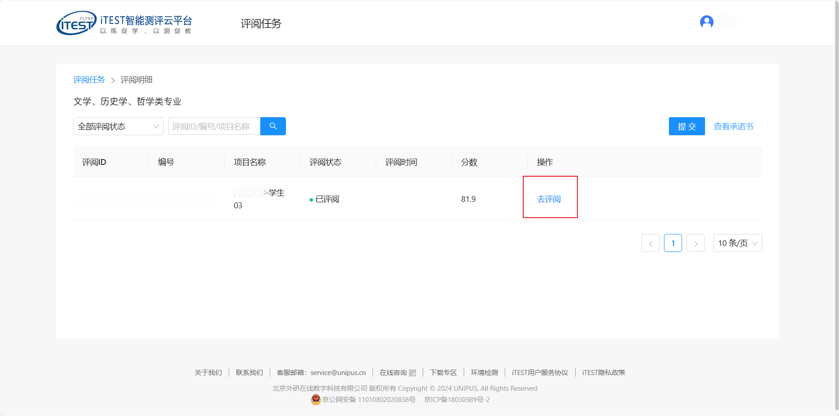

三、项目评阅
查看【评分标准】，预览项目作品，按照系统预设的评分维度依次输入分数及评语，系统自动计算该项目得分。
点击页面右下角【保存】暂存评阅结果。
点击页面右上角【下一份】进入下一个项目评阅，依次完成本组所有项目评阅。
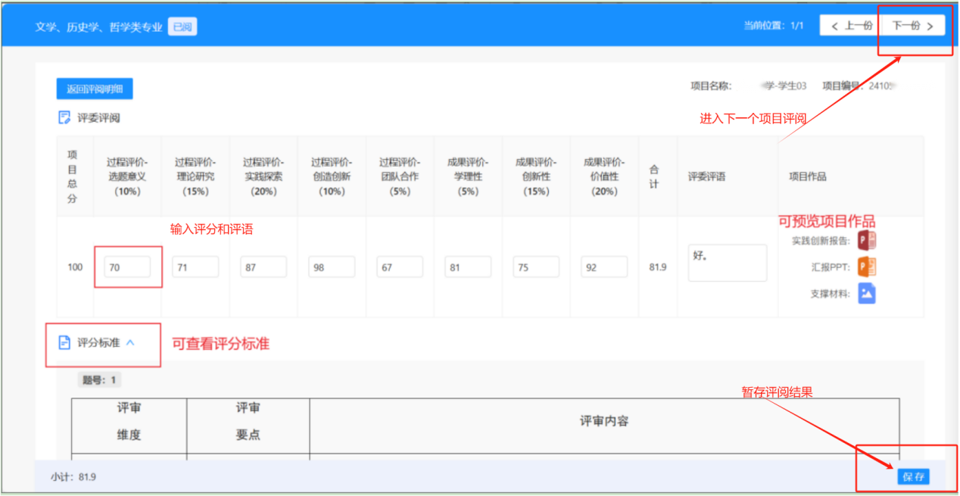

四、评阅结果修改
完成本组所有项目评阅后，点击左上【返回评阅明细】，查看本组所有项目评分，点击蓝字【去评阅】进行评分修改。

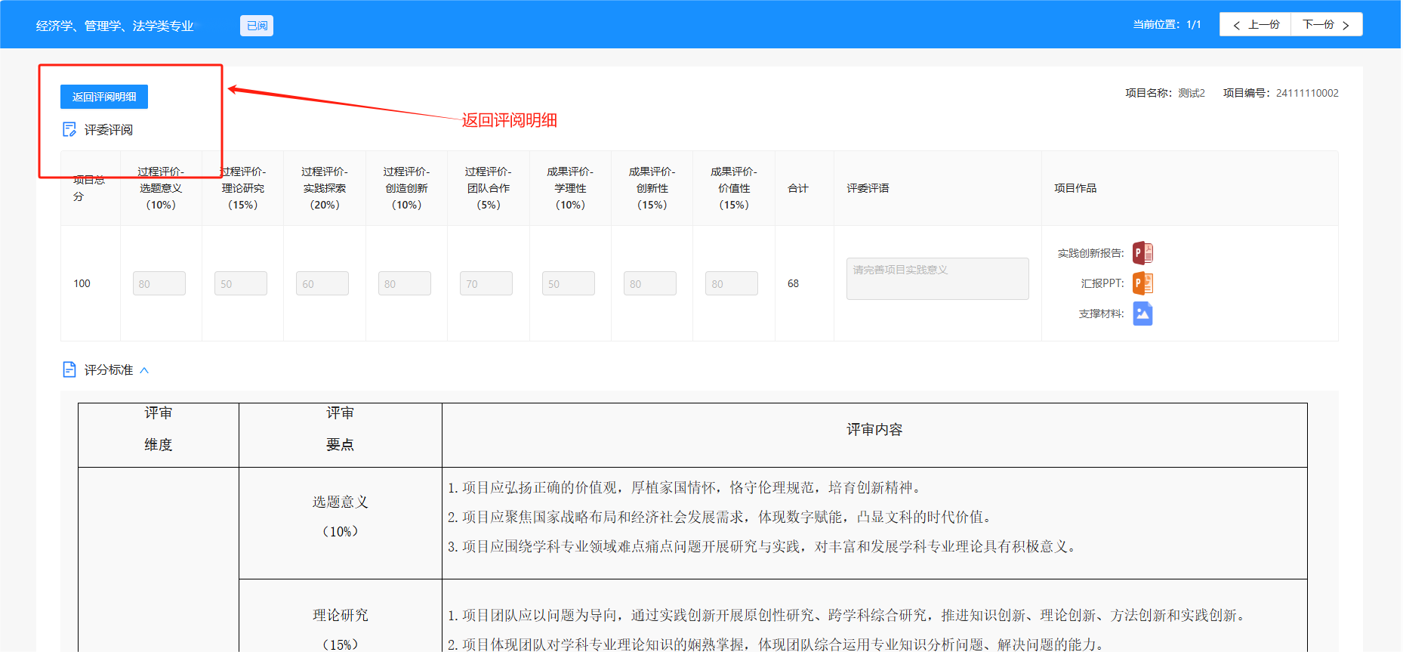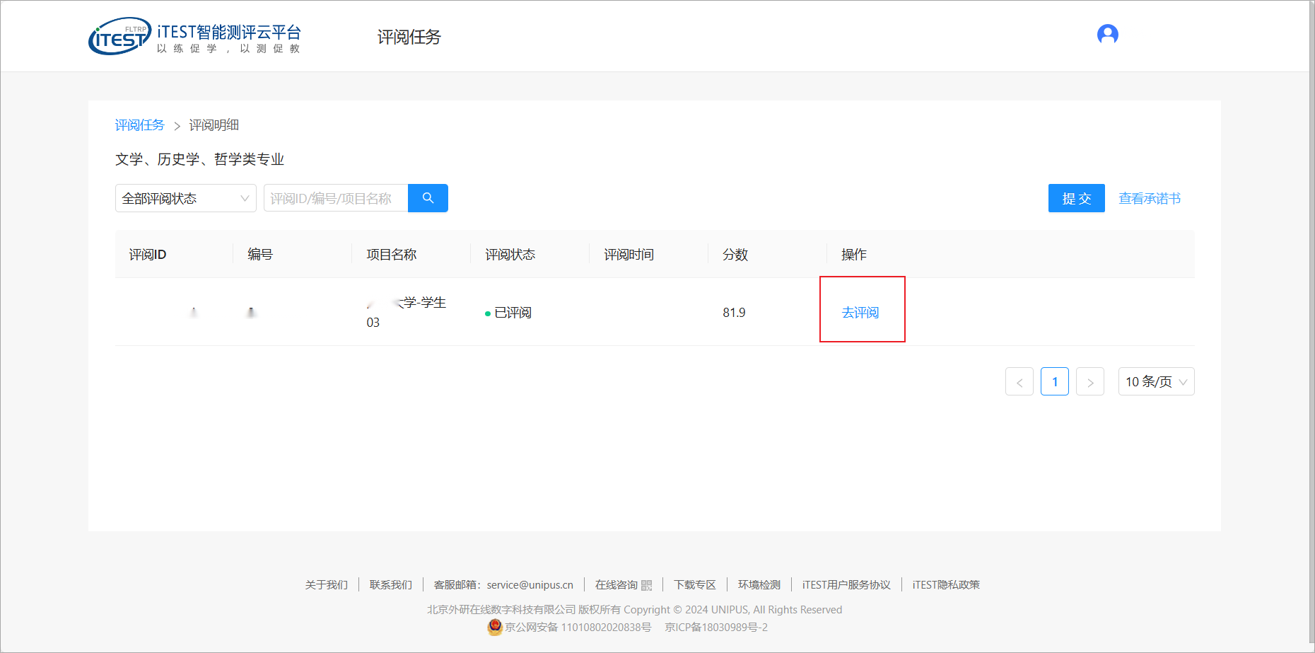

五、评阅结果提交
确认本组项目评分无需修改后，点击右上角【提交】，完成本组评阅结果提交。
注：点击【提交】后评分同步至管理员系统，不能再进行修改。
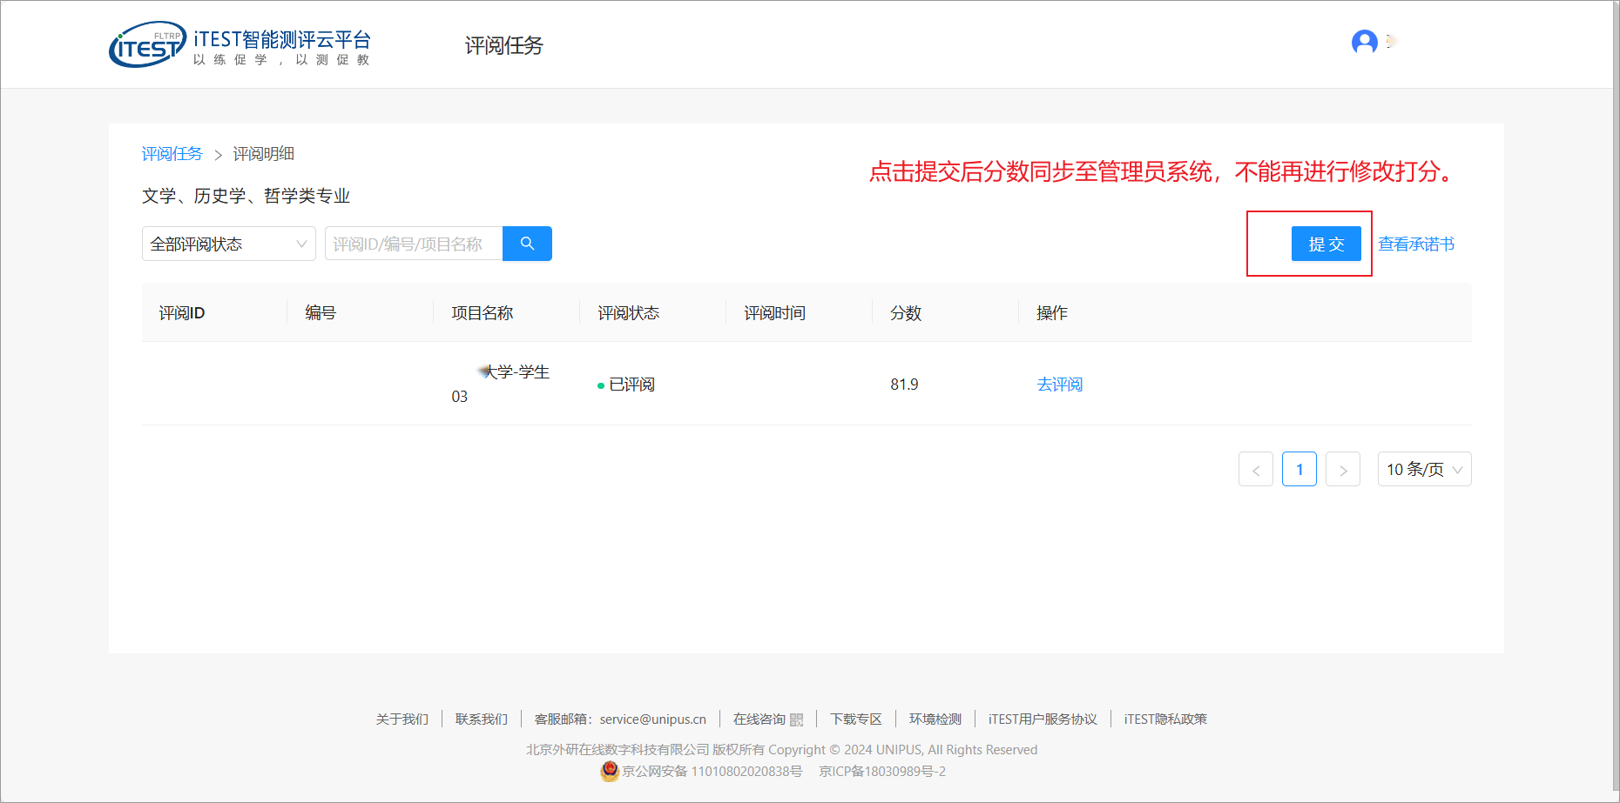

提交后，点击【评阅任务】，依次对评审分组中其他组别的项目进行评阅和评阅结果提交。
注：每组完成评阅后均需要点击【提交】。

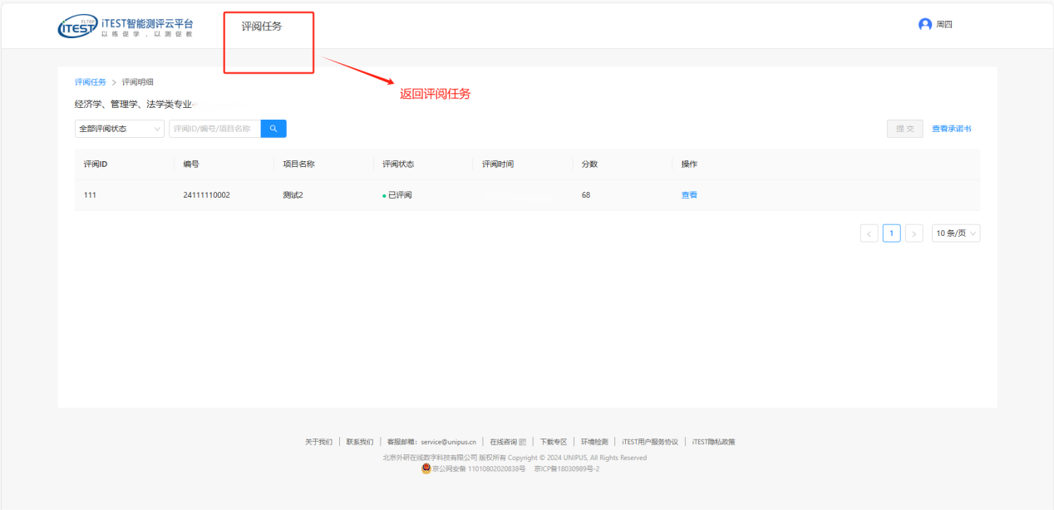

六、评阅任务完成确认
【评阅任务】页面“已评阅数量”与“评阅数量”完全一致，且依次点击每组“评阅明细”页面后，右上角【提交】均为灰色，则表示评阅任务全部完成。
